

市町村が地域の特性を生かした自殺対策をするために


今年7月発表の自殺対策検証評価会議中間とりまとめによりますと、
「市町村は、住民に最も近いところにあり、地域の特性も具体的に把握できることから、その特性を生かして、自らが積極的に事業を推進することが自殺対策にとって必要である」と書かれています。
・・・ずいぶん難しく聞こえますが、大丈夫です。その秘訣は『連携』です。
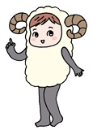
① その対策はどんな効果があるの？ － 対策を理解する

自殺は人によって原因は様々であり、また一人の人の自殺には複数の原因があると言われています。「どのような人を対象に、どのような対策を行うか？」を整理して考えることによって、より効果的に、地域の実情に応じた事業を展開することができます。
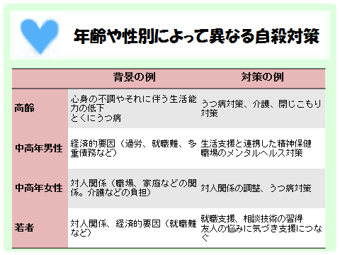
自殺の背景は、年齢や性別によって異なり、したがって、対策も異なります。年齢や性別ごとの自殺率は各市町村で入手できますので、計算すると地域のおおよその傾向がわかります。
※左の表と自殺の統計についてはJJメール平成26年4月や7月号を参考にしてください。

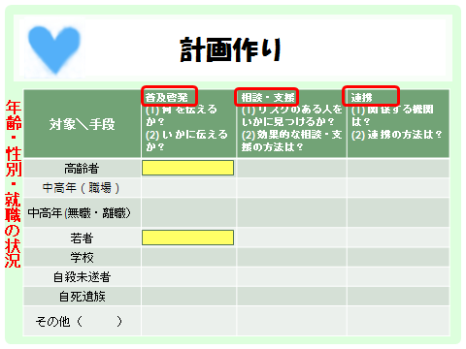
自殺対策の手段としては、「普及啓発」「相談・支援」「連携」が挙げられます。
たとえば、普及啓発を例にすると、高齢者では「体の不調や不眠を手掛かりにうつ病に気づく」といった内容が中心になりますが、若者の場合は「親しい人の悩みに気づく」などがいいかもしれません。このように相手によって、伝える内容も、そして伝え方も異なります。「相談・支援」「連携」もまた同様です。

② 自殺対策で一番取り組んでほしいことは「連携」です！

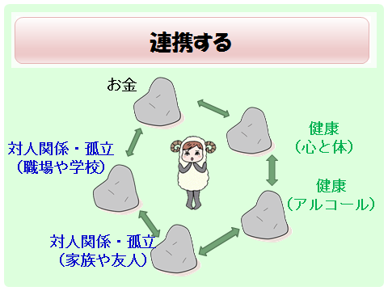
私たちはいろいろな悩みを持っていますが、自殺に至る方というのは、複数の事情が連鎖していることが多いというのが特徴です。経済的問題、職場や家庭などでの対人関係、心身の健康やアルコールなどです。
仕事をしたいと希望していても、家族の介護負担が大きく、時間が取れない、ということもあるでしょう。そうした場合は、職業紹介と介護支援と、双方が連携して相談を進める必要があります。このように支援者どうしが連携することが大切です。
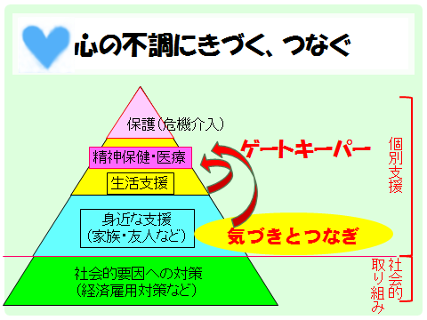
中でも心身の健康は自殺のリスクとして重要です。様々な生活支援の相談窓口の職員や、あるいは家族や友人などの身近な人が、心の不調に気づいて、適切な支援につなぐ、という形の連携が自殺対策の要となります。こうした気づきとつなぎを担う人をゲートキーパーと呼びます。さまざまな相談に対応する各市町村の全職員がゲートキーパーとしての資質を持っていただくことが大切であり、とても有効です。

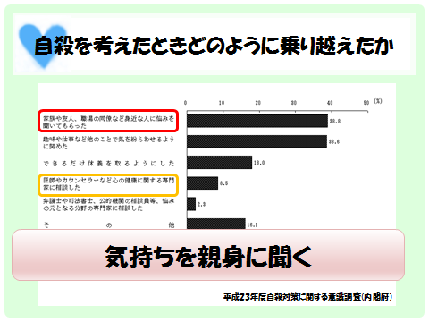
ゲートキーパーの役割の大事な要素として、「気持ちを親身に聞く」ということがあります。これまで真剣に「死んでしまいたい･･･」と考えたことがあると言う方達にどのようにその状態を乗り越えたのかを質問したところ、「家族や友人、職場の同僚など身近な人に悩みを聞いてもらった」方が38.8％と最も多いことが分かりました。なかにはお医者さんなどの専門家の力が必要という方もいますが、多くは、むしろ、家族など、身近な方の役割が大きいのですし、市町村職員の皆様のような、住民の方の身近な窓口におられる方も重要です。

突然死で夫を亡くしたある方の話です。「身近な人・大切な人と死別や離別をする」というのは自殺のリスクの１つです。ある窓口ではとても親身になってくださり、なかなかはんこが取り出せずにいたとき「大丈夫ですよ。1つ1つやっていきましょう。」といってくださりとても安心して手続きをすることができたとおっしゃっておりました。一方、ある窓口では、冷たい対応をされしばらく気分が落ち込んでしまったとおっしゃっていました。
まず窓口対応される市町村職員の方々の対応の仕方が大切です。まずは、あなたの市町村の全職員がゲートキーパーとなること、そして、各部署で連携して対応し市町村に相談に来られる方を取りこぼさないことを目標にしてはいかかでしょうか・・・。
③ 連携の実例を学びましょう ～東京都足立区の取り組み

～足立保健所では自殺対策専門の課が作られています～
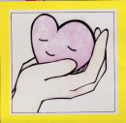
（こころとからだの健康づくり課 こころといのちの支援係長 中村加奈重保健師の講演資料より）
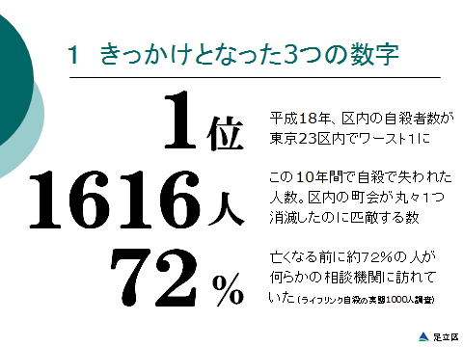
[庁内ネットワークの立ち上げ]
自殺対策を強化するきっかけになったのは、左の統計の数字。自殺に至る問題を上流にまでさかのぼって、それぞれの要因を総合的に解決していく必要がある。そのためには様々な部署・機関の連携が不可欠と考え、まず推進体制を作ることから始めました。

平成20年10月「庁内担当者連絡会」立ち上げ
仕事をする上で大切にしていることは連携したい顔を見て話をすることです。顔と顔がつながることから連携も始まっていきました。各課では「忙しいのになぜうちが自殺対策？」と自殺対策に否定的でしたが、何度も説明に通うことにより、だんだんと協力してくれるようになりました。
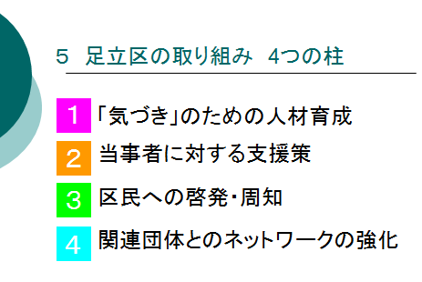

足立区
中村保健師

[「気づき」のための人材育成]
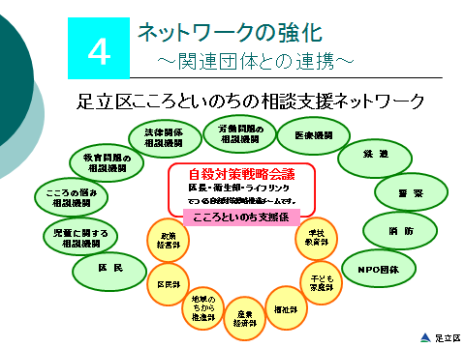
人材育成課と連携し、職員に対し年一回段階的に研修を実施。平成26年3月末現在で延4000人の職員、1370人の区民・関係機関が受講。この研修で各課の自殺対策に対する理解も深まり、区長のリーダーシップで自殺対策専門の課が作られるに至った。
[庁内および庁外のネットワークの強化]
庁内ネットワーク会議：こころといのち支援係がまとめ役になり、統計を分析し自殺対策戦略会議で報告し対策を検討。会議の内容は部長・課長に報告。
庁外ネットワーク会議：関係する機関に直接連携のお願いに行き、なかなか参加してくれない機関には課長と担当者と2人でお願いに行っている。
［毎日が総合相談会］
それぞれの部署が自殺対策の視点を盛り込んで業務に取り組むことが可能となれば、今までの事業を大きく変える必要はなく、行政それぞれの窓口や各相談業務、講演会、健康相談などを普段どおりに行うことで、それ自体が自殺対策となります。
それぞれに業務で今までの取り組みを大切にしながら、そこに自殺対策の視点も加えて、自殺対策を構築していこうと考えています。この取り組みが自然体でできるようになったとき、足立区の「生きる支援」が実現できると考えています。

④ 福島県内の自殺対策庁内連携組織作りモデル市町村の進捗情報

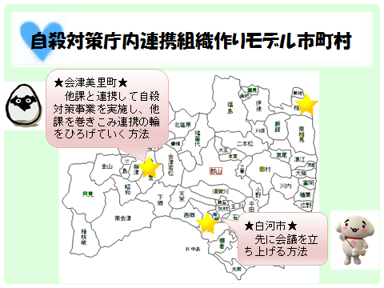
福島県内でも連携組織づくりを手掛け始めている市町村があります。
センターでは昨年度から相馬市さん、白河市さん、会津美里町さんに、連携づくりのお手伝いをさせていただいていますので簡単にご紹介します。
まず白河市さんですが、先に会議を立ちあげる方法で進めています。白河市さんは上の方の理解があり、担当者の方に「まず集まったらどうか。」と声をかけてくださったようで、昨年自殺対策庁内連携会議を開催しました。現在庁内の連携により、自殺対策の何を目標にして事業を取り組んでいくか検討をしている状況と聞いています
次に会津美里町さんです。会津美里町さんは、他課と連携して自殺対策事業を実施し、庁内の連携の輪をひろげていく方法で進めています。「地域見守りネットワーク事業」や他課の会議に相乗りする形で、見守りネットワークの参集者にゲートキーパー研修を行ったり、庁内ネットワークづくりの事業を展開しました。また足がかりとしてゲートキーパー研修に庁内の職員にも参加していただき、庁内の意識づくりを行いました。

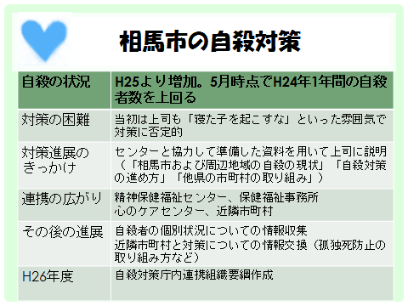
最後に相馬市さんです。相馬市は、昨年の5月時点で一昨年1年間の自殺者数を上回るという状況がみられたため、センターの方から状況を伺いました。当初は上司の理解がなかなか得られなかったのですが、センターと協力して資料を準備して上司に説明したところ、対策にOKが出て、庁内の連携や対策が具体化しはじめていきました。
他課と連携し、自殺した方の死亡個票や、相談機関への聞き取りをしたところ、高齢者の自殺者が増加していたことから、昨年度は高齢者に接する方々にゲートキーパー研修を実施しました。また1度も相談機関につながらず亡くなっている人が多い・また市民全体が慢性的なストレス・不満を抱えており、職員の皆さんも住民の方に怒りをぶつけられストレスを抱えていることから、今年度は全市民を対象にゲートキーパー研修を実施される予定です。具体的な庁内連携組織については、まだ自殺対策庁内連携組織要綱を作成している段階ですが、こうした形で連携が進められているところです。
3市町村さんは、各市町村の実情に合わせ三者三様のやり方でネットワークづくりを進めています。まだ、庁内ネットワークがない市町村さんもたくさんありますけれども、ネットワークづくりにとりかかる際の参考にしていただけたらと思います。
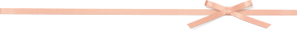

自殺対策担当者こころえ
～自殺対策専門員がいつも自分に言い聞かせていること～


あなたの悩みを
話せる相手が
いますか･･･

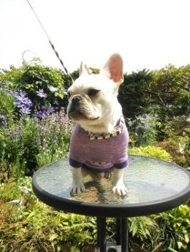
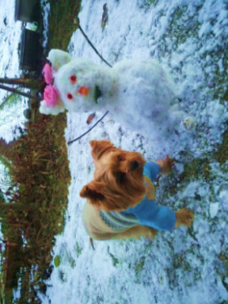
- 仕事をひとりで抱え込まない
自殺対策をひとりでやろうとすることは危険です。自殺ハイリスク者は解決困難な複数の問題を抱えていますので、その方の抱えている複数のリスク要因を解決するために適切な機関と連携し解決していくことが大切です。一人で解決しようとすると、こうしたよりよい支援を得る機会を奪ってしまうことになります。
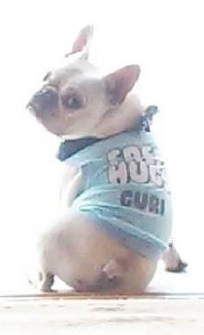
- 頼み上手
声をかけて･･･

「ものごとは一人で解決すべきだ」「我慢は美徳」「迷惑をかけてはけない」といった考えが、相談を妨げているという面もあります。こうした考えは、少なくとも自殺予防という点では誤った考え方なのです。そうではなく、援助希求することは美徳、と考えていただき一人で我慢しないということを、支援者自身が率先して心掛けていただきたいと思います。

- めげない ～顔と顔がつながることを大切に～
ストレス解消
できていますか
か

今回研修でお呼びした足立区の中村さんは「顔と顔を見て話をすることを大切にしている。顔と顔がつながることから連携が始まる」とおっしゃっていました。10人のうち何人かには「ふん。」とふられてしまっても、1人でも2人でも答えてくれる方がおられるならとても大きな成果です。少しずつ連携の輪を広げていきましょう。

- 無理をしない、我慢しない
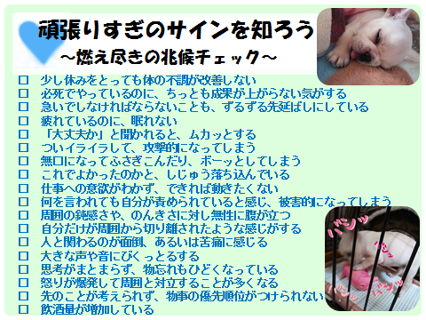
自分自身の頑張りすぎのサインに早めに気づき、上手に相談や頼みごとをして、からだや心を休ませる、またストレス解消するようにしていただければと思います。
眠れて
いますか･･･
か

眠れて
いますか･･･
- あせらない

自殺対策は確実な実を経年的に根気よく積み上げて成果が出る事業です。成果より過程を大事に、忍耐しながら土台を作っていくことが大切です。その先に必ず実が成ることを期待しやり続けていきましょう。
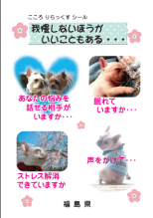
♪ こころりらっくすシールをご活用ください ♪
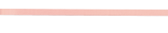
「体調に気を付けてストレス解消する」「悩みを相談し、
また悩みのある人に声をかける」「無理をしない、我慢しない」
という自殺予防の３つのポイントがおさめられています。持ち物に貼ったり、手帳にはさんでおいたり、誰かにプレゼントしたりして活用し、自分自身や大切な人を守る助けにしていただけたらと思います。

